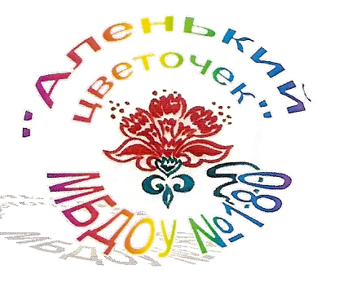
Рисование. Возраст 4 - 5 лет.
Педагогу необходимо:
- формировать умение рисовать отдельные предметы и создавать сюжетные композиции.
- закреплять представления о форме предметов (круглая, овальная, квадратная, прямоугольная, треyroльная), величине, расположении частей;
помогать при передаче сюжета располагать изображения на всем листе в соответствии с содержанием действия и включенными в действие объектами;
- направлять внимание детей на передачу соотношения предметов по величине: дерево высокое, куст ниже дерева, цветы ниже куста;
- продолжать закреплять и обогащать представления о цветах и оттенках окружающих предметов и объектов природы; учить к уже известным цветам и оттенкам добавлять новые (коричневый, оранжевый, светло-зеленый); формировать представление о том, как можно получить эти цвета;
- учить смешивать краски для получения нужных цветов и оттенков;
- развивать желание использовать в рисовании разнообразные цвета, обращать внимание на многоцветие окружающего мира;
- формировать умение получать более яркие и более светлые оттенки путем регулирования нажима на карандаш (при слабом нажиме на карандаш получается светлый тон, а при более сильном - темный или более насыщенны)
- закреплять умение правильно держать карандаш, кисть, фломастер, цветной мелок; использовать их при создании изображения;
- учить закрашивать рисунок кистью, карандашом, проводя линии и штрихи только в одном направлении (сверху вниз или слева направо); ритмично наносить мазки, штрихи по всей форме, не выходя за пределы контура; проводить широкие линии всей кистью, а узкие линии и точки - концом ворса кисти;
- закреплять умение чисто промывать кисть перед использованием краски другого цвета;
- формировать умение правильно передавать расположение частей при рисовании сложных предметов (кукла, зайчик и др.) и соотносить их по величине.
- закреплять умение сохранять правильную позу при рисовании: не горбиться, не наклоняться низко над столом, к мольберту; сидеть свободно, не напрягаясь;

К концу года дети должны:
В рисовании:
- изображать предметы и явления, используя умение передавать их выразительно путем создания отчетливых форм, подбора цвета, аккуратного закрашивания, использования разных материалов: карандашей, красок (гуашь), фломастеров, цветных жирных мелков и др.;
- передавать несложный сюжет, объединяя в рисунке несколько предметов, располагая их на листе в соответствии с содержанием;
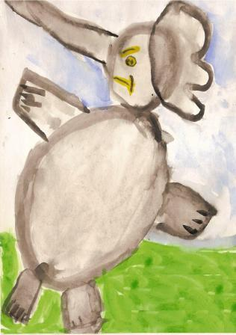
- украшать силуэты игрушек и различных форм различными узорами и элементами росписи.

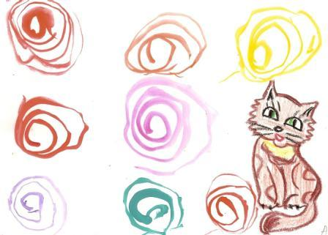

Алена М. 4 года
Егор Н. 5 лет

